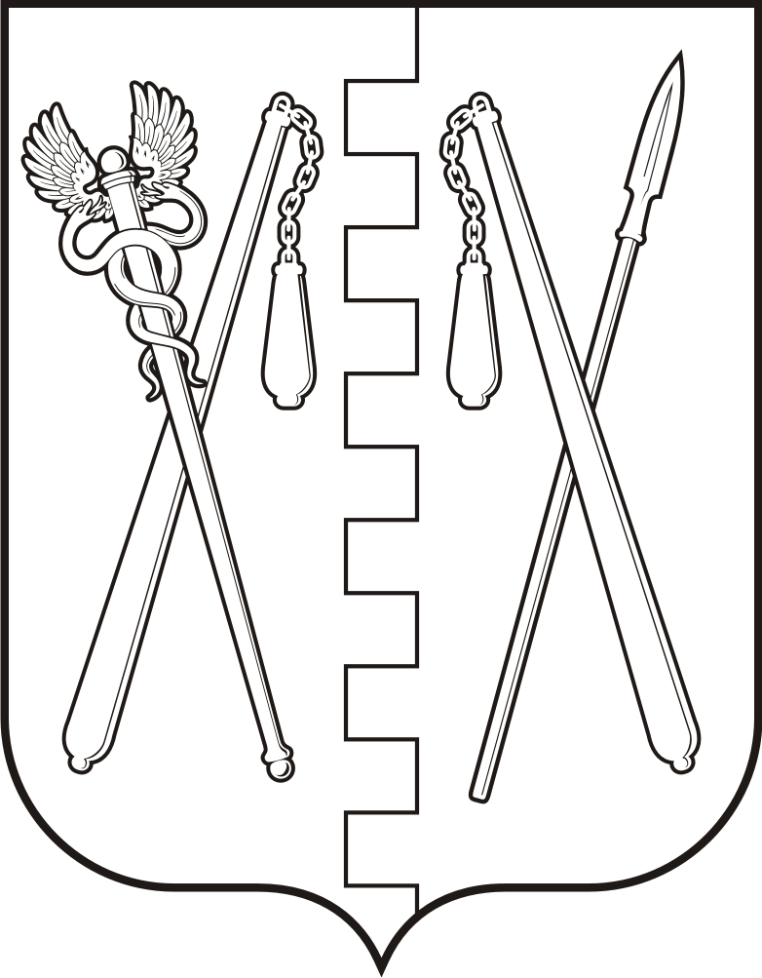
КУРГАНСКАЯ ОБЛАСТЬ
ПОЛОВИНСКИЙ МУНИЦИПАЛЬНЫЙ ОКРУГ КУРГАНСКОЙ ОБЛАСТИ
АДМИНИСТРАЦИЯ ПОЛОВИНСКОГО МУНИЦИПАЛЬНОГО ОКРУГА КУРГАНСКОЙ ОБЛАСТИ

ПОСТАНОВЛЕНИЕ

от | 23.01.2025 г. |  | № 36
с. Половинное

О присвоении адреса объекту адресации

На основании Федерального закона от 6 октября 2003 г. № 131-ФЗ «Об общих принципах организации местного самоуправления в Российской Федерации», Федерального закона от 28 декабря 2013 г. № 443-ФЗ «О федеральной информационной адресной системе и о внесении изменений в Федеральный закон «Об общих принципах организации местного самоуправления в Российской Федерации» (далее - Федеральный закон № 443-ФЗ) и Правил присвоения, изменения и аннулирования адресов, утвержденных постановлением Правительства Российской Федерации от 19 ноября 2014 г. № 1221, а также в соответствии с Постановлением Администрации Половинского муниципального округа Курганской области от 07.12.2022 г. № 372 «Об утверждении административного регламента Администрации Половинского муниципального округа Курганской области по предоставлению муниципальной услуги «Присвоение адреса объекту адресации, изменение и аннулирование такого адреса»» Уставом Половинского муниципального округа Курганской области, Администрация Половинского муниципального округа Курганской области
ПОСТАНОВЛЯЕТ:
1. Присвоить адрес Российская Федерация, Курганская область, муниципальный округ Половинский, село Менщиково, улица Советская, земельный участок 38 следующему объекту адресации земельному участку с кадастровым номером 45:15:010401:324.
2. Контроль за выполнением настоящего постановления возложить на заместителя Главы Половинского муниципального округа Курганской области по экономике.

Глава Половинского муниципального округа
Курганской области В.В. Меньщиков

Проект подготовил:
Руководитель отдела по управлению муниципальным имуществом, экономике и закупкам Администрации Половинского муниципального округа Курганской области | В.В. Микова

Согласовано:

Заместитель Главы Половинского муниципального округа Курганской области по экономике | О.П. Бухтоярова

